Ambulatoryjna opieka zdrowotna w województwie mazowieckim w 2021 r.
13,8%
Wzrost liczby porad ambulatoryjnych w porównaniu z 2020 r.
W końcu 2021 r. świadczenia ambulatoryjnej opieki zdrowotnej realizowało 3219 przychodni oraz 244 praktyki lekarskie i stomatologiczne świadczące usługi w ramach środków publicznych. W 2021 r. w ambulatoryjnej opiece zdrowotnej udzielono 50,5 mln porad — 45,5 mln lekarskich
i 5,0 mln stomatologicznych.

Przychodnie i praktyki lekarskie
W końcu 2021 r. 18% przychodni było własnością jednostek sektora publicznego
W końcu 2021 r. działały 3463 podmioty ambulatoryjnej opieki zdrowotnej, z czego 3219 przychodni oraz 32 praktyki lekarskie i 212 praktyk stomatologicznych, realizujących świadczenia finansowane ze środków publicznych.

Tablica 1. Podmioty ambulatoryjnej opieki zdrowotnej

Stan w dniu 31 grudnia
WYSZCZEGÓLNIENIE | 2020 | 2021
WYSZCZEGÓLNIENIE | w liczbach bezwzględnych |  | 2020=100
Ogółem | 3353 | 3463 | 103,3
Przychodnie | 3097 | 3219 | 103,9
miasta | 2495 | 2610 | 104,6
wieś | 602 | 609 | 101,2
Praktyki ª ogółem | 256 | 244 | 95,3
lekarskie | 31 | 32 | 103,2
stomatologiczne | 225 | 212 | 94,2
miasta | 144 | 138 | 95,8
wieś | 112 | 106 | 94,6
a Dane obejmują praktyki, które podpisały kontrakty z NFZ lub z przychodniami.
W 2021 r. spadła liczba praktyk stomatologicznych, które podpisały kontrakty z NFZ lub przychodniami
W stosunku do 2020 roku liczba przychodni wzrosła o 3,9%, przy czym wzrost był głównie
w miastach. Liczba praktyk lekarskich, które podpisały umowy z NFZ lub z przychodniami wzrosła o 3,2% (wzrost odnotowano w miastach). Natomiast liczba praktyk stomatologicznych zmniejszyła się o 5,8%, spadek dotyczył zarówno miast jak i wsi.
W końcu 2021 r. na 1 podmiot ambulatoryjnej opieki zdrowotnej przypadało 1565 osób (o 53 osoby mniej niż przed rokiem). Omawiany wskaźnik był dwukrotnie wyższy na wsi (2695) niż
w miastach (1271).
W województwie mazowieckim 93,5% podmiotów ambulatoryjnej opieki zdrowotnej było przystosowanych do potrzeb osób niepełnosprawnych. Większość podmiotów — 68,3% wyposażonych było w pochylnie, podjazdy lub platformy ułatwiające wejście do budynku, 32,8% posiadało posadzki antypoślizgowe, a 29,1% windy. Udogodnienia dla osób słabowidzących i niewidomych posiadało 3,3% podmiotów, a dla niedosłyszących i niesłyszących 2,3%.

Porady ambulatoryjne
Na 1 mieszkańca miast przeciętnie przypadało ponad 3,5-krotnie więcej porad ambulatoryjnych niż na mieszkańca wsi
W 2021 r. w ambulatoryjnej opiece zdrowotnej udzielono 50461,9 tys. porad ambulatoryjnych tj. o 13,8% więcej niż w 2020 r. Zdecydowana większość porad (86,7%) została udzielona
w miastach. Teleporady, tzn. porady udzielone na odległość z wykorzystaniem połączenia telefonicznego lub innego systemu teleinformatycznego, stanowiły 23,5% ogółem udzielonych porad ambulatoryjnych (w 2020 r. — 26,8%).
Co czwarta udzielona porada ambulatoryjna to teleporada

Tablica 2. Porady udzielone ª w ambulatoryjnej opiece zdrowotnej
WYSZCZEGÓLNIENIE | 2020 | 2021
WYSZCZEGÓLNIENIE | w tys. |  | 2020=100
Porady udzielone | 44360,5 | 50461,9 | 113,8
teleporady | 11907,0 | 11851,7 | 99,5
miasta | 38247,8 | 43751,0 | 114,4
wieś | 6112,7 | 6710,8 | 109,8
W podstawowej opiece zdrowotnej | 19537,2 | 21723,8 | 111,2
porady domowe | 149,2 | 155,4 | 104,2
teleporady | 7582,9 | 6857,8 | 90,4
W nocnej i świątecznej opiece zdrowotnej ^{b} | 530,6 | 623,5 | 117,5
w ambulatorium | 406,6 | 482,6 | 118,7
w domu pacjenta | 20,7 | 23,8 | 114,7
teleporady | 103,3 | 117,1 | 113,4
W opiece specjalistycznej | 24292,7 | 28114,6 | 115,7
lekarskie | 19738,1 | 23150,5 | 117,3
teleporady | 4210,2 | 4870,6 | 115,7
stomatologiczne | 4554,6 | 4964,0 | 109,0
teleporady | 10,5 | 6,2 | 58,5
a Łącznie z poradami finansowanymi przez pacjentów (środki niepubliczne); bez porad udzielonych w izbach przyjęć szpitali ogólnych. b Świadczenia w zakresie podstawowej opieki zdrowotnej udzielane od poniedziałku do piątku w godzinach od 18 do 8 dnia następnego oraz całodobowo w dni ustawowo wolne od pracy.
Przeciętna liczba porad ambulatoryjnych w przeliczeniu na 1 mieszkańca w 2021 r. wyniosła 9,3, przy czym wskaźnik ten był ponad 3,5-krotnie wyższy w miastach niż na wsi i wyniósł odpowiednio 12,5 i 3,5.

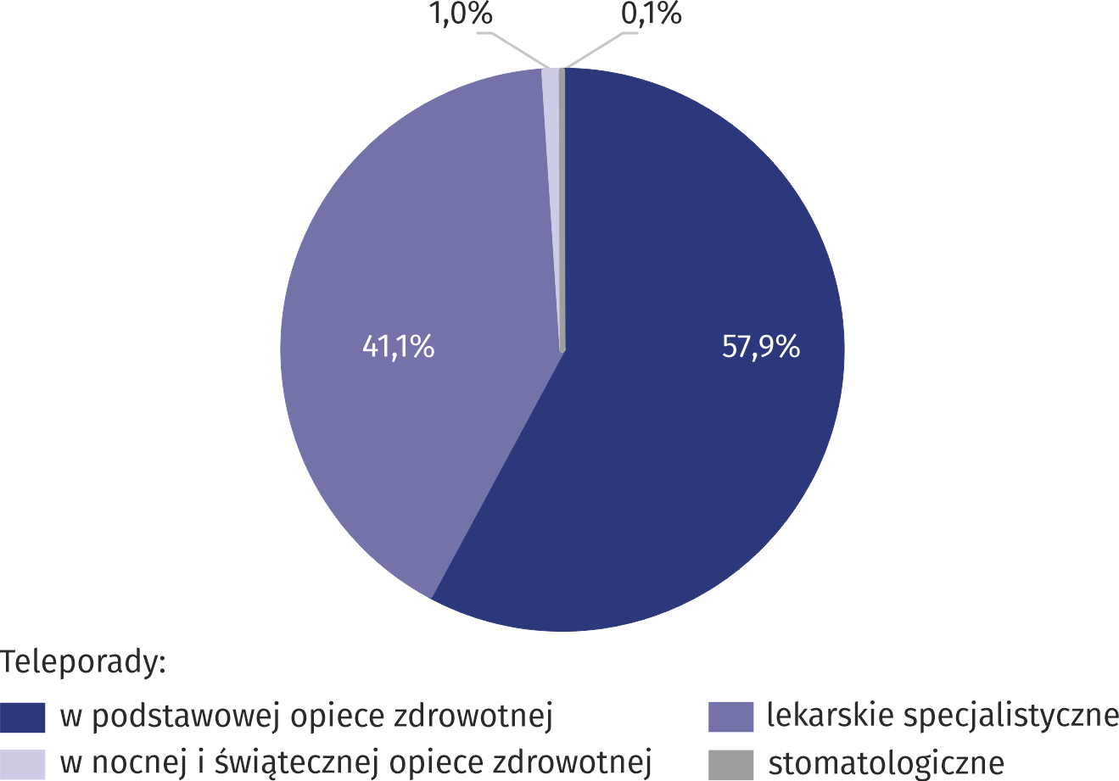
Wykres 1. Struktura teleporad według rodzaju porady w 2021 r.
18% teleporad w nocnej i świątecznej opiece zdrowotnej zostało udzielonych dzieciom i młodzieży do lat 18
Najwięcej porad ambulatoryjnych udzielono w opiece specjalistycznej – 28114,6 tys., tj. 55,7% ogółu, w tym 9,8% przez lekarzy dentystów. Teleporady stanowiły 17,3% z ogółu udzielonych porad specjalistycznych.
Porady udzielone w podstawowej opiece zdrowotnej stanowiły 43,0% ogółu porad ambulatoryjnych, a co trzecia z nich została udzielona w formie teleporady. Lekarze POZ udzielili również 155 tys., tj. 0,7% porad w domu pacjenta.
W nocnej i świątecznej opiece zdrowotnej udzielono 623,5 tys. porad, tj. 1,2% ogółu porad ambulatoryjnych. Większość z nich udzielono w warunkach ambulatoryjnych 77,4%, natomiast teleporady stanowiły 18,8%, a porady w domu pacjenta — 3,8%.
Porad ambulatoryjnych częściej udzielano kobietom. W zakresie opieki specjalistycznej stanowiły one 61,2%, w podstawowej opiece zdrowotnej — 57,8%, a w nocnej i świątecznej opiece — 55,3%.
60% wszystkich porad w ambulatoryjnej opiece zdrowotnej zostało udzielonych kobietom
W 2021 r. ponad połowę — 53,8% porad udzielono osobom w wieku 18–64 lata, w wieku 65 lat i więcej — 28,0%, a w wieku 0–17 lat — 18,2%.
Wśród dzieci i młodzieży w grupie wieku 0–17 lat udzielono 9165,4 tys. porad, z czego — 48,1% stanowiły porady podstawowej opieki zdrowotnej (wzrost o 0,7 p. proc. w skali roku), 35,0% — specjalistyczne porady lekarskie (wzrost o 0,2 p. proc.), 15,1% — porady stomatologiczne (spadek o 1,0 p. proc.), oraz 1,7% — porady nocnej i świątecznej opieki zdrowotnej (bez zmian w stosunku do 2020 r.).
W grupie wieku 65 lat i więcej udzielono 14149,7 tys. porad, najwięcej w zakresie podstawowej opieki zdrowotnej — 52,7% (spadek o 2,1 p. proc. w skali roku). Porady specjalistycznej lekarskiej opieki zdrowotnej stanowiły 40,7% (wzrost o 1,7 p. proc.), porady stomatologiczne — 5,6% (wzrost o 0,3 p. proc.), porady nocnej i świątecznej opieki zdrowotnej — 0,9% (bez zmian w stosunku do 2020 r.).

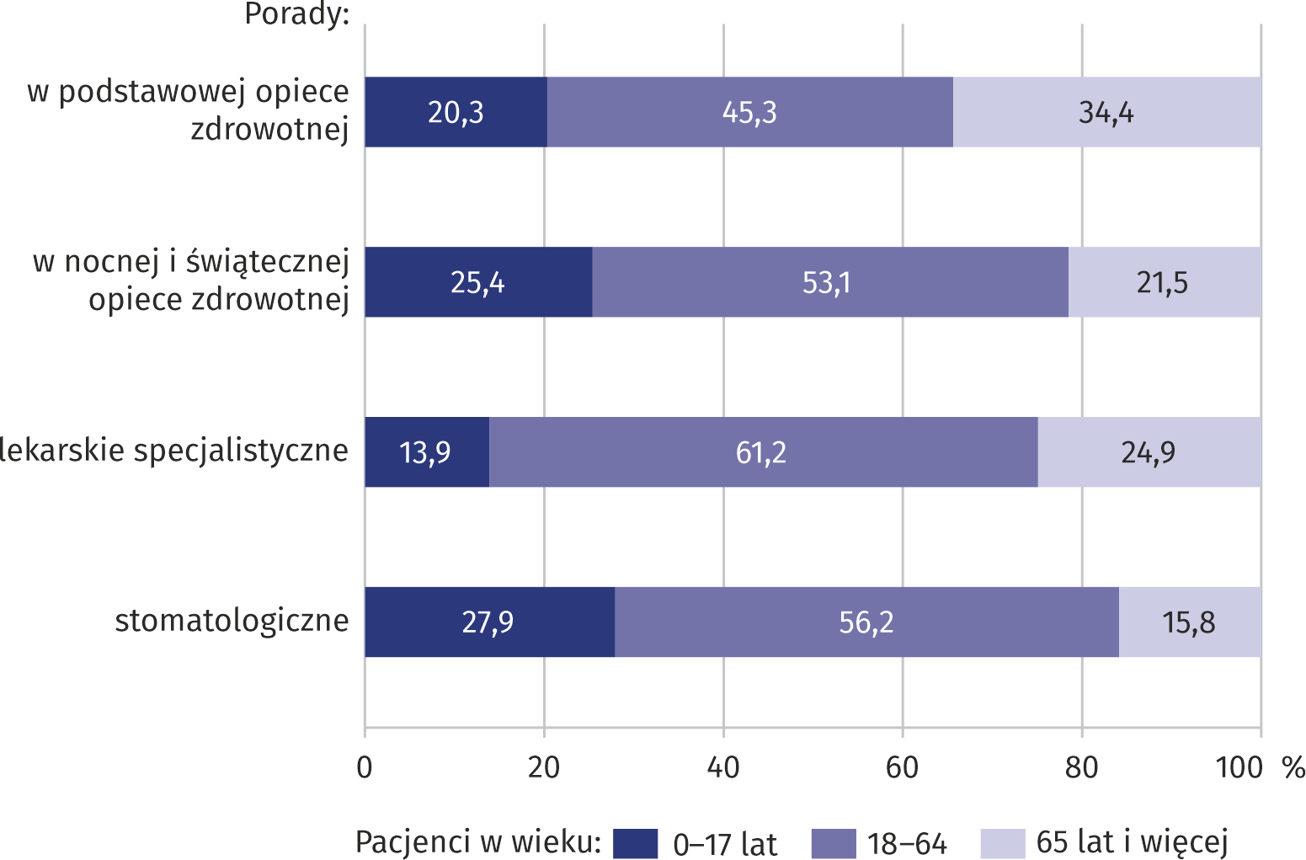
Wykres 2. Struktura porad ambulatoryjnych według rodzaju porady i wieku pacjentów
w 2021 r.
Co trzecia porada podstawowej opieki zdrowotnej udzielona była osobom w wieku 65 lat i więcej

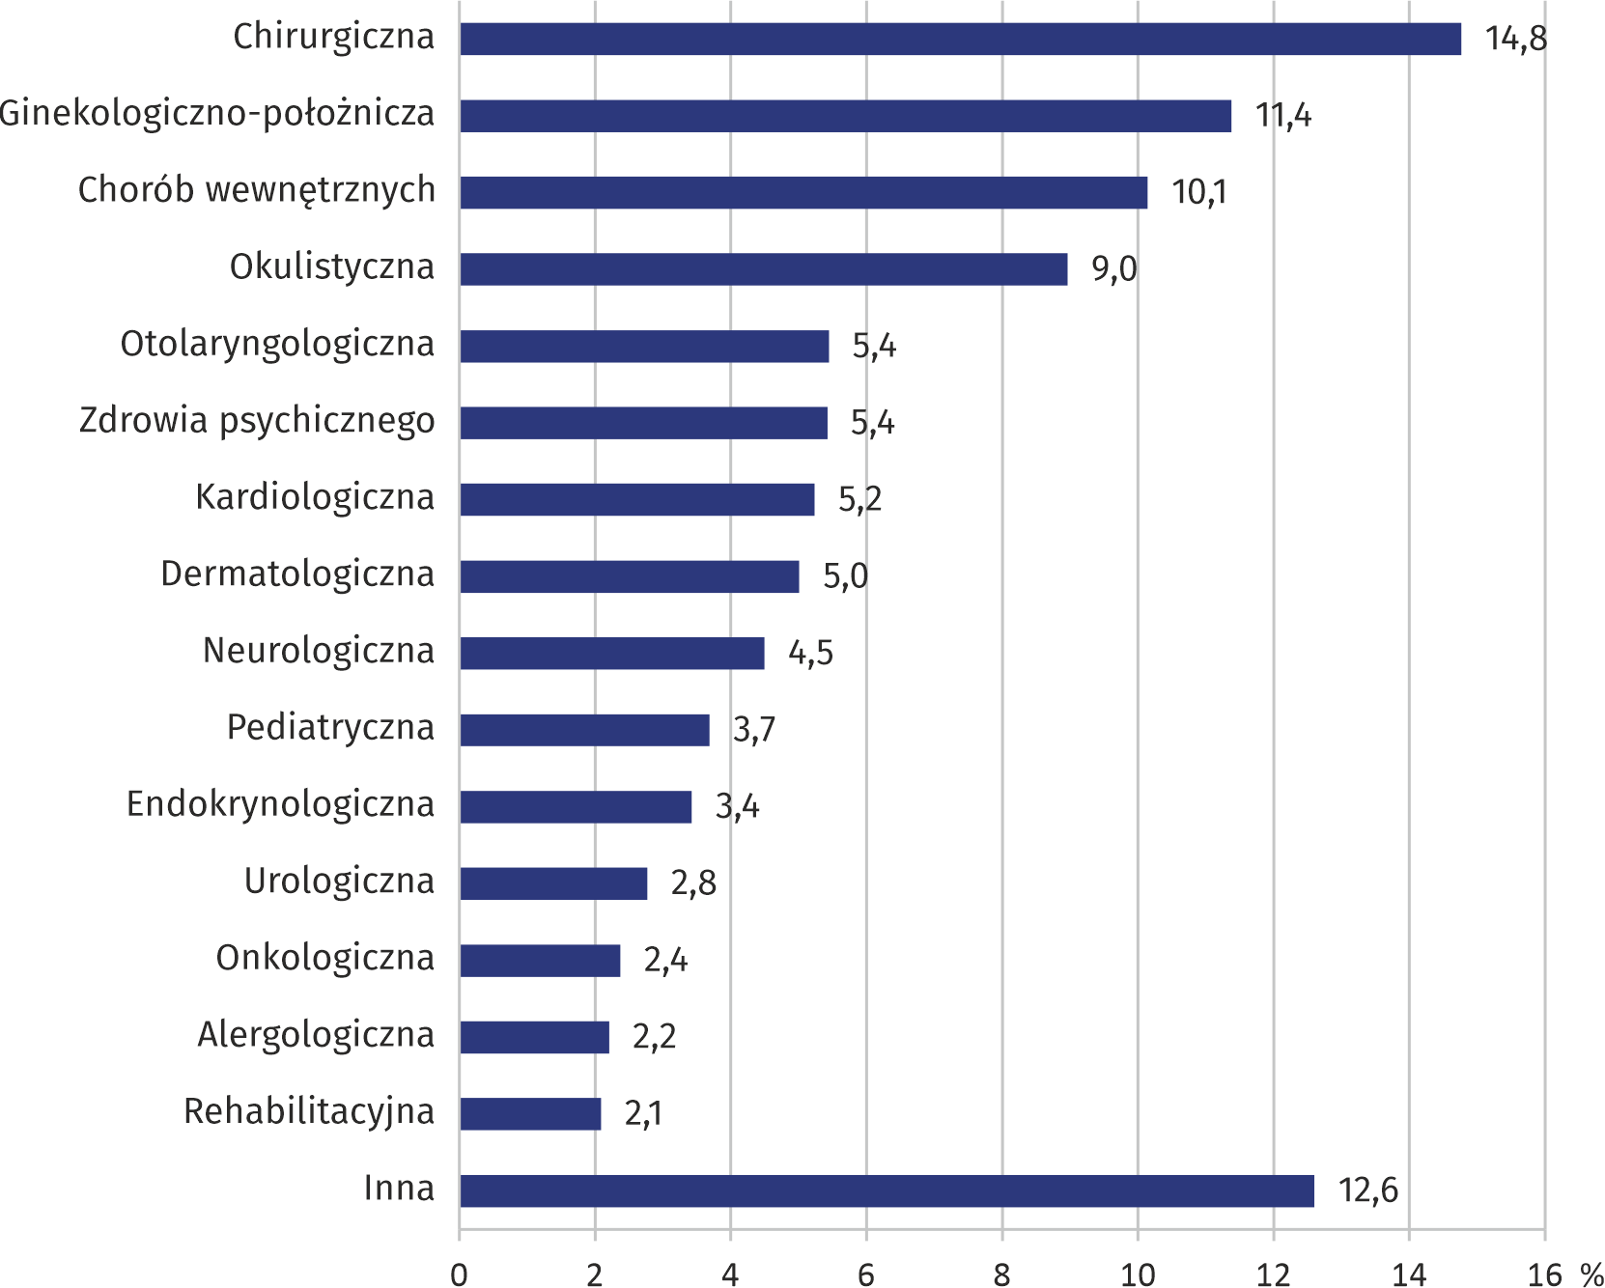
Wykres 3. Struktura specjalistycznych porad lekarskich według rodzaju poradni w 2021 r.
W 2021 r. wzrosła liczba porad specjalistycznych w poradniach zdrowia psychicznego do 1,3 mln
Najwięcej (3,4 mln) porad lekarskich w opiece specjalistycznej udzielono w poradniach chirurgicznych
W przypadku cytowania danych Głównego Urzędu Statystycznego prosimy o zamieszczenie informacji: „Źródło danych GUS”, a w przypadku publikowania obliczeń dokonanych na danych opublikowanych przez GUS prosimy o zamieszczenie informacji: „Opracowanie własne na podstawie danych GUS”.

Opracowanie merytoryczne:  Urząd Statystyczny w Warszawie  Dyrektor Zofia Kozłowska  Tel: 22 464 23 15 | Rozpowszechnianie:  Centrum Informacji Statystycznej  Marcin Kałuski  Tel: 22 464 20 91
Obsługa mediów  Tel: 22 464 20 91  e-mail: m.kaluski@stat. gov.pl |   www.warszawa.stat.gov.pl

@WARSZAWA_STAT

@UrzadStatystycznywWarszawie

gus_stat

glownyurzadstatystycznygus

glownyurzadstatystyczny

Powiązane opracowania
Ambulatoryjna opieka zdrowotna w województwie mazowieckim w 2020 r.

Temat dostępny w bazach danych
Bank Danych Lokalnych -> Ochrona zdrowia, opieka społeczna i świadczenia na rzecz rodziny
Dziedzinowe bazy wiedzy -> Zdrowie i ochrona zdrowia

Ważniejsze pojęcia dostępne w słowniku
Ambulatoryjne świadczenia specjalistyczne
Ambulatoryjne świadczenie zdrowotne
Podstawowa opieka zdrowotna
Porada
Praktyka lekarska
Przychodnia

Łącznie z przychodniami Ministerstwa Obrony Narodowej i Ministerstwa Spraw Wewnętrznych i Administracji.

